Министерство образования Республики Беларусь

Учреждение образования
БЕЛОРУССКИЙ ГОСУДАРСТВЕННЫЙ УНИВЕРСИТЕТ
ИНФОРМАТИКИ И РАДИОЭЛЕКТРОНИКИ

Кафедра менеджмента

КУРСОВАЯ РАБОТА
по курсу “Организация производства и управление предприятием”
на тему: “Расчёт календарно-плановых нормативов и технико-экономических показателей ОНПЛ”

Выполнил:
студент группы 050502 Аленский А.А.

Руководитель: Фещенко С.Л.

Минск 2014

Содерджание
Введение 4
1 Определение типа производство и обоснование вида поточной линии 5
1.1 Исходные данные к проекту: 5
1.2 Краткое содержание объекта производства и технологического процесса 5
1.3 Выбор и обоснование типа производства и вида поточной линии 6
2 Расчет календарно-плановых нормативов 9
3 Планирование и расчёт площади участка 15
3.1 Расчёт производственной площади участка 15
3.2 Планировка производственного участка 16
4. Расчёт мощности, потребляемой оборудованием и транспортными средствами 17
5. Расчёт стоимости и амортизации основных производственных фондов 18
5.1. Расчет стоимости здания, занимаемого производственным участком 18
5.2. Расчет затрат на оборудование и транспортные средства 19
5.3 Расчёт затрат на энергетическое оборудование 19
5.4 Расчет затрат на комплект дорогостоящей оснастки, УСПО и инструмента 19
5.5 Расчет затрат на измерительные и регулирующие приборы 19
5.6 Расчёт затрат на производственный и хозяйственный инвентарь 20
5.7 Расчёт общей суммы основных производственных фондов 20
6. Расчёт численности основных производственных рабочих 21
7 Расчет себестоимости и цены единицы продукции с учетом косвенных налогов 22
Состав статей затрат 22
7.1. Расчет статьи затрат «Сырье, материалы и другие материальные ценности за вычетом реализуемых отходов» 23
7.2 Расчёт статьи затрат “Покупные комплектующие изделия, полуфабрикаты и услуги производственного характера” 24
7.3 Расчёт статьи затрат “Основная заработная плата основных производственных рабочих” 25
7.4 Расчёт статьи затрат “Дополнительная заработная плата основных производственных рабочих” 26
7.5 Расчёт статьи затрат “Отчисления в государственный фонд социальной защиты населения РБ” 26
7.6 Расчёт статьи затрат “Единый платёж налогов” 27
7.7 Расчёт статьи затрат “Топливо и электроэнергия для технологических целей” 27
7.8 Расчёт статьи затрат “Расходы на подготовку и освоение производства” 27
7.9 Расчёт статьи затрат “Износ инструментов и приспособлений целевого назначения” 28
7.10 Расчёт статьи затрат “Амортизационные отчисления основных производственных фондов” 28
7.11 Расчёт статьи затрат "Общепроизводственные расходы” 28
7. 12 Расчёт статьи затрат “Общехозяйственные расходы” 29
7. 13 Расчёт статьи затрат “Потери от брака” 29
7. 14 Расчёт статьи затрат “Прочие производственные расходы” 29
7. 15 Расчёт статьи затрат “Коммерческие расходы” 29
7. 16 Расчёт нормативной прибыли на единицу продукции 29
7. 17 Расчёт цены предприятия 30
7. 18 Расчёт статьи затрат “Отчисления в местные целевые бюджетные фонды” 30
7. 19 Расчёт статьи затрат “Отчисления в республиканский фонд поддержки производителей сельскохозяйственной продукции и дорожный фонд” 30
7.20 Расчёт цены без учёта НДС 30
7.21 Расчёт НДС 31
7.22 Расчёт цены реализации с учётом косвенных налогов 31
8 Расчёт технико-экономических показателей участка 32
8.1 Расчёт полной себестоимости планового объёма продукции 32
8.2 Расчёт объёма реализуемой продукции за плановый период 32
8.3 Определение затрат на одну условную единицу реализуемой продукции 33
8.4 Расчёт общей суммы прибыли от реализации продукции 33
8.5 Расчёт балансовой прибыли предприятия 33
8.6 Расчёт налога на недвижимость 34
8.7 Расчёт налога на нормируемые оборотные средства (оборотный капитал) 34
8.8 Расчёт общей суммы налога на недвижимость 34
8.9 Расчёт налогооблагаемой прибыли 34
8.10 Расчёт налога на прибыль 35
8.11 Расчёт транспортного налога 35
8.12 Расчёт чистой прибыли 35
8.13 Расчёт уровня рентабельности изделия 35
8.14 Расчёт уровня рентабельности производства 35
8.15 Расчёт фондоотдачи 36
Заключение 37
Список использованных источников 38
Приложение 1 39
Приложение 2 40

Введение

В данной курсовой работе будет рассматриваться поточное производство, в виде однопредметной непрерывно-поточной линии . Поточное производство – это такая форма организации производства, при которой технологический процесс совершается непрерывно и ритмично на расположенных в технологической последовательности рабочих местах с закреплением за каждым отдельных операций. Это наиболее прогрессивный метод организации производства, позволяющий обеспечить высокую степень непрерывности и параллельности процесса, что снижает длительность производственного цикла, повышает производительность труда, уменьшает себестоимость изготовления продукции. Наиболее широкое применение поточные методы работы находят в массовом и крупносерийном производствах, они могут применяться также в серийном и мелкосерийном производствах.
Эффективная организация производства в условиях рыночной экономики приобретает новое практическое значение, выдвигающее на первый план многовариантный анализ и экономическое обоснование принимаемых решений.
Полное содержание проекта предполагает проведение анализа уровня организации производства, выполнение исследований и проектирование производственных процессов с экономическим обоснованием выбранных решений.
Курсовое проектирование ставит своей целью закрепление и углубление знаний студентов по курсу: "Организация производства", а также приобретение ими опыта разработки проектов организации производства в производственных подразделениях завода.
Проектирование осуществляется исключительно на базе реального производства и имеет своей целью разработку проектов, направленных на повышение его эффективности.

1 Определение типа производство и обоснование вида поточной линии

1.1 Исходные данные к проекту:
- Наименование детали – Блок питания А;
- Календарный режим работы – двухсменный;
- Количество рабочих дней – 22;
- Месячная программа выпуска – 12945 шт.

1.2 Краткое содержание объекта производства и технологического процесса
Блок питания А применяется в радиоэлектронной аппаратуре. Габаритные размеры 320×180 мм. Вес 3 кг. Используемые материалы, комплектующие изделия и полуфабрикаты приведены в табл. 1.1 и 1.2. Технологический процесс представлен в табл. 1.3, а нормы времени по вариантам – в табл. 1.4.

Таблица 1.2 − Цена и норма расхода материалов
для технологического процесса сборки блока питания А

Наименование | Марка, профиль | Единица измерения | Норма расхода на комплект | Оптовая цена за единицу, у.е.
1. Провод | НВ-020 | М | 0,500 | 1,455
2. Флюс | ФКСН | Кг | 0,001 | 0,350
3. Олово | − | Кг | 0,003 | 4,450
4. Спирт | ГОСТ 18300-72 | л | 0,001 | 1,200
5. Припой | ПОС-61 | кг | 0,080 | 1,362

Таблица 1.2 − Цена и норма расхода комплектующих изделий и полуфабрикатов
для технологического процесса сборки блока питания А

Наименование | ГОСТ, марка | Кол-во на комплект, шт. | Оптовая цена за единицу, у.е.
1. Трансформатор | THI46/220 | 2 | 8,55
2. Реле | РЭН29-11 | 3 | 1,50
3. Вилка | РШIП | 1 | 0,95
4. Транзистор | КТ603В | 4 | 1,45
5. Конденсатор | К50-6 | 2 | 1,00
6. Печатная плата | ЮК66.72.111 | 1 | 0,95

Таблица 1.3 − Технологический процесс сборки блока питания А

Содержание операции | Разряд работ | Приспособление, инструмент, оборудование
1. Изготовить шаблон вязки жгута. Количество штырьков 51. Закрепить узлы начала провода за штырёк на жгуте согласно чертежу и таблице соединений | 3 | Гаечный ключ, пинцет
2. Развести провод по трассе на жгут согласно чертежу и таблице соединений | 3 | Вручную
3. Закрепить второй конец провода за соответствующий штырёк узлом, оставив бирку с порядковым номером на конце провода. Обрезать излишек провода, оставив запас на 1-2 перепайки | 3 | Пинцет,  Острогубцы
4. Завязать на обоих концах провода по узлу | 3 | Вручную
5. Снять изоляцию с концов проводов на длину 5-8 мм | 3 | Эл. Обжигалка
6. Скрутить жилы проводов вдоль продольной оси. Флюсовать жилы проводов | 3 | Пинцет, ванна для флюсования
7. Лудить жилы проводов погружением в припой ПОС-40. Температура припоя 250 °C | 3 | Эл. Лудилка
8. Уложить жгут в раму блока согласно монтажному чертежу. Отрегулировать положение жгута | 3 | Пинцет

Таблица 1.4 − Нормы времени на технологический процесс сборки блока питания А

№ опер. | Норма времени
1 | 1,55
2 | 6,23
3 | 1,52
4 | 4,65
5 | 3,00
6 | 1,52
7 | 4,68
8 | 1,65

1.3 Выбор и обоснование типа производства и вида поточной линии
Форма организации производственного процесса на участке (в цехе) определяется, как правило, типом производства, т.е. степенью постоянства загрузки рабочих мест, линии, участка, цеха, завода одной и той же работой. Различают три типа производства: массовый, серийный, единичный.
Правильное определение типа производства на участке позволяет выбрать эффективную форму его организации. Основой для такого определения являются программа выпуска, вид изделия и трудоёмкость его изготовления, показателями могут служить коэффициенты специализации (К_{сп}), массовости (К_{м}).
Коэффициент специализации (К_{сп}) определяется по формуле
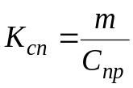,
где m – количество операций по технологическому процессу на данном участке;
С_{пр} – количество рабочих мест (единиц оборудования), необходимых для выполнения данного технологического процесса.
Расчетное количество рабочих мест:
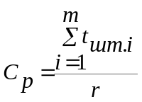
где 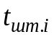 – норма штучного времени на i-й операции, мин;
r – такт выпуска изделий, который определяется по формуле:
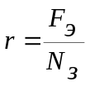, мин/шт.
где 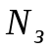 – годовая (месячная) программа запускаемого изделия, шт.;
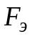 – годовой (месячный) эффективный фонд времени работы оборудования, определяемый по формуле:
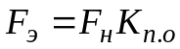, ч,
где 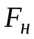 – номинальный фонд времени работы оборудования, ч;
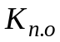– коэффициент, учитывающий время простоя оборудования в плановом ремонте.
Таким образом, месячный эффективный фонд времени равен:
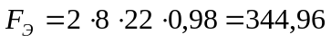, ч.
Такт выпуска изделий:
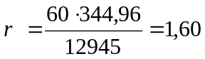, мин/шт.
Число рабочих мест на поточной линии определении по формуле
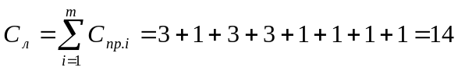
Тогда коэффициент специализации равен:
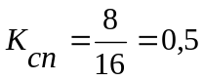
, значит тип производства массовый.
Рассчитаем коэффициент массовости (К_{м}), который определяется по формуле
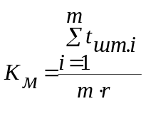,
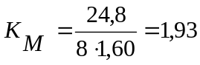
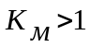, значит, имеет место массовый тип производства.
Так как тип производства массовый, имеет смысл организация поточного производства. Изготавливается одна деталь – блок питания А, поэтому линия является однопредметной. Т.к. нормы времени равны или кратны такту, то технологический процесс можно синхронизировать, а значит, линия непрерывная. Т.е. для изготовления блока питания А нужно применить однопредметную непрерывно-поточную линию.

2 Расчет календарно-плановых нормативов

Однопредметные непрерывно-поточные линии применяются в массовом и крупносерийном типах производства, когда нормы времени выполнения операций равны или кратны такту, предметы труда перемещаются с одного рабочего места на другое без пролёживания, каждая операция постоянно закреплена за определённым рабочим местом, рабочие места расположены в порядке следования технологического процесса.
Основной состав календарно-плановых нормативов ОНПЛ следующий: такт или ритм потока; количество рабочих мест по операциям и по всей поточной линии; скорость движения конвейера; период конвейера и система адресования; величина заделов; длительность производственного цикла; стандарт-план ОНПЛ; темп поточной линии, мощность, потребляемая конвейером.
Расчёт необходимого количества единиц оборудования (рабочих мест) для однопредметных непрерывно-поточных линий по данной операции:
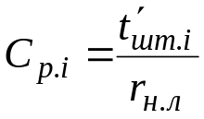 шт.
где 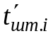 – норма штучного времени на данной i-й операции с учётом коэффициента выполнения норм, мин;
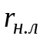 – такт поточной линии, мин/шт.
Если нормы времени на операциях равны или кратны такту, то при расчёте количества рабочих мест получаем целые числа. В случае если процесс не полностью синхронизирован, то полученное по расчёту число единиц оборудования (рабочих мест) после соответственного анализа округляется до целого числа в большую или меньшую сторону (С_{пр}).
Расчёт необходимого количества оборудования (рабочих мест), показан в таблице 2.1.
Таблица 2.1 − Расчёт потребного количества оборудования (рабочих мест) и коэффициента загрузки

Существующий технологический процесс |  |  | Синхронизированный процесс
 |  |  | № операции | Норма шт. времени t_{шт}, мин | Такт линии r_{п.л.}, мин/шт | Количество рабочих мест |  | Коэф-т загрузки раб. мест, обору- дования, К_{з}
№ операции | Содержание  операции | Норма шт. времени t_{шт}, мин | № операции | Норма шт. времени t_{шт}, мин | Такт линии r_{п.л.}, мин/шт | расчетное С_{р} | принятое С_{пр} | Коэф-т загрузки раб. мест, обору- дования, К_{з}
1 | Изготовить шаблон вязки жгута. Количество штырьков 51. Закрепить узлы начала провода за штырёк на жгуте согласно чертежу и таблице соединений | 1,55 | 1 | 1,55 | 1,60 | 0,97 | 1 | 0,97
2 | Развести провод по трассе на жгут согласно чертежу и таблице соединений | 6,23 | 2 | 6,23 | 1,60 | 3,90 | 4 | 0,97
3 | Закрепить второй конец провода за соответствующий штырёк узлом, оставив бирку с порядковым номером на конце провода. Обрезать излишек провода, оставив запас на 1-2 перепайки | 1,52 | 3 | 1,52 | 1,60 | 0,95 | 1 | 0,95
4 | Завязать на обоих концах провода по узлу | 4,65 | 4 | 4,65 | 1,60 | 2,91 | 3 | 0,97
5 | Снять изоляцию с концов проводов на длину 5-8 мм | 3 | 5 | 3 | 1,60 | 1,88 | 2 | 0,94
6 | Скрутить жилы проводов вдоль продольной оси. Флюсовать жилы проводов | 1,52 | 6 | 1,52 | 1,60 | 0,95 | 1 | 0,95
7 | Лудить жилы проводов погружением в припой ПОС-40. Температура припоя 250 °C | 4,68 | 7 | 4,68 | 1,60 | 2,93 | 3 | 0,98
8 | Уложить жгут в раму блока согласно монтажному чертежу. Отрегулировать положение жгута | 1,65 | 8 | 1,65 | 1,60 | 1,03 | 1 | 1,03
Итого: |  |  |  |  |  | 15,51 | 16

Число рабочих мест на поточной линии:
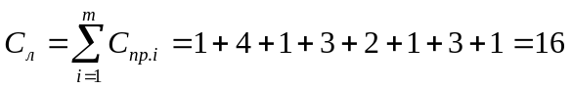.
Коэффициент загрузки рабочих мест (оборудования) на каждой i-й операции:
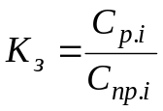
где 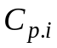 – расчётное количество рабочих мест (единиц оборудования) на i-й операции;
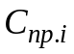 – принятое количество рабочих мест (единиц оборудования) на i-й операции.

Средний коэффициент загрузки рабочих мест по поточной линии:
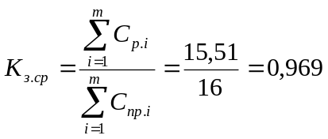

При организации поточного производства, особенно непрерывно-поточного, должен строго выдерживаться режим, заключающийся в подаче изделий на рабочие места равными партиями через равные промежутки времени. Это условие выполняется только в том случае, если в качестве транспортных средств используются конвейеры: транспортные, распределительные, рабочие, пульсирующие.
Скорость непрерывно движущихся конвейеров:
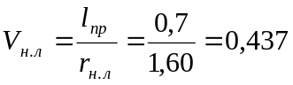 м/мин
где l_{пр} – шаг конвейера (принимаем 0,7);
– такт поточной линии, мин/шт.

Период конвейера определяется как наименьшее общее кратное всем числам рабочих мест по операциям:
П=[1,4,1,3,2,1,3,1]=12
Период конвейера используется для адресования изделий на конвейере. Для этого лента конвейера размечается так, чтобы период в длине ленты укладывался целое число раз(рис. 2.1).
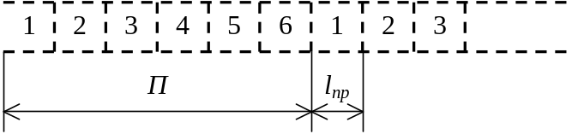

Рисунок 2.1 – Разметка ленты конвейера

После разметки ленты конвейера необходимо провести закрепление номеров периода за каждым рабочим местом, в соответствии с которым рабочий должен брать и класть предметы труда на ленту. Порядок закрепления номеров показан в табл. 2.2.

Таблица 2.2 – Порядок закрепления номеров разметочных знаков за рабочими местами распределительного конвейера

Номер операции | Число рабочих мест на операции | Номера рабочих мест | Число закреплённых знаков за рабочим местом | Последовательность закреплённых знаков за каждым рабочим местом
1 | 1 | 1 | 12 | 1,2,3,4,5,6,7,8,9,10,11,12
2 | 4 | 2 | 3 | 1,5,9
2 | 4 | 3 | 3 | 2,6,10
2 | 4 | 4 | 3 | 3,7,11
2 | 4 | 5 | 3 | 4,8,12
3 | 1 | 6 | 12 | 1,2,3,4,5,6,7,8,9,10,11,12
4 | 3 | 7 | 4 | 1,4,7,10
4 | 3 | 8 | 4 | 2,5,8,11
4 | 3 | 9 | 4 | 3,6,9,12
5 | 2 | 10 | 6 | 1,3,5,7,9,11
5 | 2 | 11 | 6 | 2,4,6,8,10,12
6 | 1 | 12 | 12 | 1,2,3,4,5,6,7,8,9,10,11,12
7 | 3 | 13 | 4 | 1,4,7,10
7 | 3 | 14 | 4 | 2,5,8,11
7 | 3 | 15 | 4 | 3,6,9,12
8 | 1 | 16 | 12 | 1,2,3,4,5,6,7,8,9,10,11,12

После определения периода конвейера, разметки ленты и закрепления разметочных знаков за рабочими местами необходимо рассчитать рабочую и полную длину ленты конвейера.
Рабочая длина ленты распределительного конвейера:
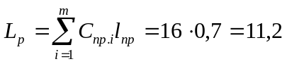 м
где – принятое количество рабочих мест на i-й операции;
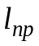 – шаг конвейера, м.
Полная длина ленты распределительного конвейера должна быть несколько больше двойной рабочей длины ленты и согласована с условием распределения, определяется по формуле
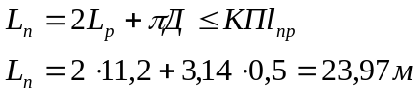
где π – постоянное число равное 3,14;
Д – диаметр натяжного и приводного барабанов, м;
П – период конвейера;
К – число повторений периода на общей длине ленты конвейера:
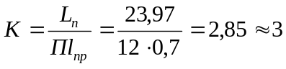
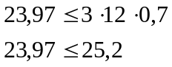
Длительность производственного цикла на поточных линиях определяем графически (составляем стандарт-план работы линии (Приложение 1)) и аналитическим способом.
Производственный цикл – отрезок времени от поступления предмета труда на первую операцию поточной линии до выхода с неё. Определяем длительность производственного цикла аналитическим способом по формулам в зависимости от движения предмета труда перед первой и после последней операций.
Т.к. обработка изделия начинается непосредственно с первого рабочего места без лишнего интервала движения после последней операции, длительность цикла равна:

мин

На однопредметных непрерывно-поточных линиях создаются заделы трёх видов: технологический, транспортный, резервный (страховой).
Технологический задел соответствует тому числу изделий, которое в каждый данный момент времени находится в процессе обработки на рабочих местах. При поштучной передаче изделий он соответствует числу рабочих мест:

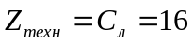 шт

Транспортный задел – это количество изделий, которое в каждый данный момент находится на конвейере в процессе транспортировки. При поштучной передаче изделий задел равен:
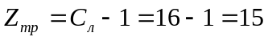 шт

Резервный задел создаётся на линиях на наиболее ответственных и нестабильных по времени выполнения операциях, а также на контрольных пунктах. Величина задела определяется по формуле
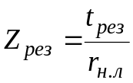 шт
где 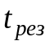 – время, на которое создаётся резервный запас предметов труда, мин.
Для установок и оборудования поточной линии, которые могут выйти из строя, t_{рез} можно принять на этих рабочих местах равной 5 % сменного задания.

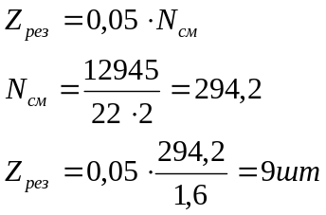

Общая величина задела на непрерывно-поточной линии:

шт

Величина незавершённого производства на однопредметных непрерывно-поточных линиях без учёта затрат времени в предыдущем цехе:
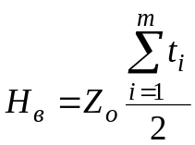 нормо-ч
где 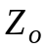 – общая суммарная величина задела, шт.;
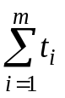 – суммарная норма времени по всем операциям технологического процесса, мин.
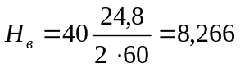 нормо-ч
Производительность поточной линии определяется через величину, обратную такту потока, называемую темпом. Темпы – это количество изделий, сходящих с линии за единицу времени, определяется по формуле
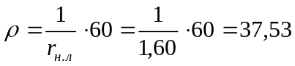 шт./ч
где – такт (ритм) поточной линии, мин/шт.
Часовую производительность конвейера в единицах массы определяем по формуле
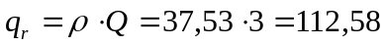 кг/ч,
где Q – средний вес единицы продукции, кг.
Мощность, потребляемая конвейером:
кВт,
где W – мощность, потребляемая конвейером, измеряемая в лошадиных силах, определяется по формуле
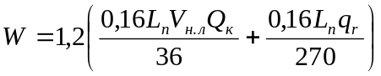 л.с.
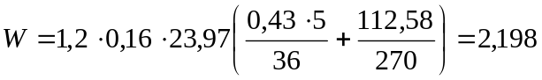 л.с.

Здесь 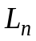 – полная длина ленты (цепи) конвейера, м;
V – скорость движения конвейера, м/мин;
Q – вес ленты (цепи) конвейера (в расчётах можно принять в пределах 4-8 кг/пог.м);
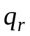 – часовая производительность конвейера.

3 Планирование и расчёт площади участка

3.1 Расчёт производственной площади участка

Производственная площадь участка, занимаемая поточной линией, включает непосредственную площадь, занимаемую оборудованием исходя из его габаритных размеров, и дополнительную площадь, занимаемую проходами и вспомогательным оборудованием и хозяйственным инвентарём.
Определяется размер производственной площади на основе технологической планировки оборудования и рабочих мест и исходя из габаритных размеров оборудования, количества единиц оборудования и коэффициента, учитывающего дополнительную площадь, занимаемую оборудованием.
Расчёт производственной площади участка, занимаемой технологическим оборудованием и транспортными средствами, производится в табличной форме (табл. 3.1).
Коэффициент устанавливается на единицу оборудования, рабочего места, транспортного средства непрерывного действия исходя из габаритных размеров и включает всю дополнительную площадь.
После определения производственной площади определяется вспомогательная площадь, занимаемая настройщиками инструмента, сборщиками приспособлений, кладовыми, бытовыми и административными помещениями; она, как правило, составляет 30-45% от производственной площади (табл. 3.2).

Таблица 3.1 - Расчёт производственной площади

Наименование оборудования | Модель  (марка) | Габаритные размеры, мм | Количество единиц оборудования (С_{пр}), шт. | Коэффициент дополнительной площади (К_{дп}) | Производственная площадь участка (S), м²
Стол монтажный | НДР 1064 | 1200x700 | 16 | 4,0 | 53,76
Стол контрольный | НДР 1064 | 1200x700 | 1 | 4,0 | 3,36
Конвейер ленточный |  | 600x23970 | 1 | 2,5 | 35,955
Итого | - | - | 18 | - | 93,075

Таблица 3.2 - Расчёт общей площади, занимаемой участком

Вид площади | Источник  или методика расчёта | Площадь (S) м²
1. Производственная площадь | См. табл. 3.1 | 93,075
2. Вспомогательная площадь | Принимаем 40%  от производственной | 27,9225
Итого |  | 120,9975

3.2 Планировка производственного участка

Планировка производственного участка – это план расположения технологического оборудования и рабочих мест на производственной площади. На плане кроме оборудования должны быть также показаны: строительные элементы здания – стены, колонны, дверные и оконные проёмы, другие элементы; основной производственный инвентарь – верстаки, плиты, складочные площадки для материалов (ММ); площадки для размещения магазинов для накопления деталей (МД), хранения инструментов (МИ), приспособлений (МП); площадки для размещения столов для проведения контроля качества продукции (КК); площади, необходимые для подъёмно-транспортных средств – мостовых и других кранов, электрических и других тележек, электрокар и робоэлектрокар, конвейеров различных видов (подвесных, ленточных, пластинчатых, распределительных и др.); площади, занимаемые скатами, склизами, желобами, лотками, собираемыми из секций и устанавливаемыми с уклоном 1:10 – 1:15.
Расположение оборудования и других элементов на производственной площади зависит от характера обрабатываемых деталей, габаритных размеров оборудования, вида транспортных средств, уровня механизации и автоматизации, степени участия человека в производственном процессе, постоянства и разнообразия номенклатуры обрабатываемых деталей и других факторов.
При планировке поточных линий могут быть выбраны различные формы: прямые, круговые, овальные, зигзагообразные, V-образные, Г-образные, П-образные и другие, располагаемые вдоль оси пролёта.
Планировка участка считается выполненной правильно, если удовлетворяется условие
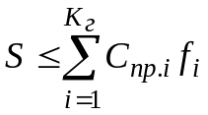,
где S – площадь участка, полученная по результатам технологической планировки, м²;
– количество i-й группы станков на участке, шт.;
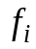 – удельная площадь на один станок i-й группы оборудования, м²/шт.;
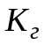 – количество групп станков, шт.
Планировка данного производственного участка приведена в приложении 2.

4. Расчёт мощности, потребляемой оборудованием и транспортными средствами

Расчёт установленной мощности (Р_{уст}), потребляемой всеми видами оборудования, производится в табличной форме (табл. 4.1).

Таблица 4.1 - Расчёт установленной мощности, потребляемой оборудованием

Наименование оборудования | Модель (марка) | Кол-во единиц | Установленная мощность, кВт
Наименование оборудования | Модель (марка) | Кол-во единиц | единицы | принятого
1. Конвейер | ЭП-201 | 1 | 1 | 1
2. Эл. лудилка |  | 6 | 0,05 | 0,3
3. Эл. обжигалка |  | 6 | 0,05 | 0,3
Итого |  | 13 |  | 1,6

5. Расчёт стоимости и амортизации основных производственных фондов

Основными производственными фондами называются средства труда, которые участвуют с производстве длительный период времени, сохраняя свою натурально-вещественную форму, и постоянно переносят свою стоимость на изготавливаемую продукцию частями по мере снашивания. К ним относятся:
- здание, занимаемое под основное и вспомогательное производство;
- технологическое оборудование и рабочие машины, с помощью которых изменяются форма и свойства предметов труда;
- энергетическое оборудование (трансформаторы, электромоторы и т.п.);
- транспортные средства для всех видов (автомобили, электрокары, конвейеры, краны всех видов и т.п.);
- измерительные и регулирующие приборы и устройства, предназначенные для измерения, регулирования и контроля различных параметров изделий;
- дорогостоящий инструмент и приспособления со сроком службы более года и стоимостью свыше 1000 у.е.
- производственный и хозяйственный инвентарь (верстаки, конвейеры, предметы противопожарного назначения) со сроком службы более одного года и стоимостью свыше 1000 у.е. за единицу;
- прочие неучтённые основные производственные фонды.

5.1. Расчет стоимости здания, занимаемого производственным участком

Расчет стоимости здания производится исходя из общей площади, занимаемой участком, и стоимости 1 м² площади. Расчет представим в табличной форме.
Таблица 5.1 - Расчет стоимости здания, занимаемого участком, и амортизационных отчислений
Элементы расчета | Стоимость 1 м²  здания,  у.е./м² | Площадь, занимаемая зданием, м² | Стоимость здания,  у.е. | Норма амортиза-ции, % | Сумма амортиза-ционных отчислений, у.е.
Произ-водственная площадь | 170 | 93,08 | 15822,75 | 2,7 | 427,21
Вспомогате-льная площадь | 250 | 27,92 | 6980,63 | 3,1 | 216,40
Итого: |  | 121,00 | 22803,38 |  | 643,61

5.2. Расчет затрат на оборудование и транспортные средства

Таблица 5.2 - Расчет стоимости машин и технологического оборудования

Наименование технологического оборуд. и транспортных средств | Модель, марка | Количество единиц оборудования, шт. | Цена единицы у.е. | Цена принятого количества, у.е. | Затраты на упаковку, транспортировку, монтаж, пуск, наладку,  у.е. | Баланс (первоначальная стоимость  техники),  у.е. | Норма амортизации,%. | Сумма аморт.отчислений,y.e.
1. Стол монтажный | НДР 1064 | 16 | 360 | 5760 | 576 | 6336 | 7,70 | 487,9
2. Стол контрольный | НДР 1064 | 1 | 360 | 360 | 36 | 396 | 7,70 | 30,5
3. Конвейер ленточный | ЭП 201 | 1 | 1142 | 1142 | 114,2 | 1256,2 | 15,20 | 190,9
Итого |  | 18 |  | 7262 | 726,2 | 7988,2 |  | 709,3

5.3 Расчёт затрат на энергетическое оборудование

Затраты на силовое энергетическое оборудование, его монтаж, упаковку и транспортировку при укрупнённых расчётах определяются исходя из норматива 45 у.е. на 1 кВт установленной мощности технологического и транспортного оборудования.

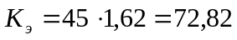у.е.

5.4 Расчет затрат на комплект дорогостоящей оснастки, УСПО и инструмента

Затраты на дорогостоящую оснастку, УСПО, инструмент (первоначальный фонд) принимаются в размере 10% от балансовой стоимости технологического оборудования.
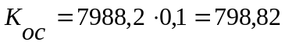у.е.

5.5 Расчет затрат на измерительные и регулирующие приборы

При организации механической обработки деталей применяется много различной измерительной техники, регулирующих устройств и систем контроля за состоянием режущего инструмента. В укрупненных расчетах затраты на эти виды оснащения принимаются в размере 1,5-2,0% от оптовой цены оборудования.
В данном случае примем 2 %.
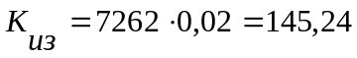у.е.

5.6 Расчёт затрат на производственный и хозяйственный инвентарь

Затраты на производственный инвентарь (стеллажи, магазины для деталей и заготовок, магазины для инструмента и др.) принимаются в размере 1,5-2,0% от стоимости технологического оборудования (примем 2%), а на хозяйственный инвентарь – в размере 15,4 у.е. на одного работающего (работающих 13 человек).

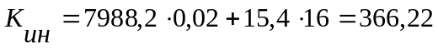у.е.

5.7 Расчёт общей суммы основных производственных фондов

Все затраты, связанные с производственными фондами, сводятся в таблицу 5.3

Таблица 5.3
Расчет стоимости основных производственных фондов и амортизационных отчислений
Наименование групп основных производственных фондов | Усл. обозн. | Стоимость производственных фондов, у.е. | Норма аморти-зации, % | Сумма амортизацион-ных отчислений, у.е.
Здание, занимающее участок | К_{зд} | 22803,38 | Табл.5.1 | 643,61
Технологическое оборудование | К_{об} | 7988,2 | Табл.5.2 | 709,31
Энергетическое оборудование | К_{э} | 72,82 | 8,2 | 5,97
Дорогостоящая оснастка, УСПО и инструмент | К_{ос} | 798,82 | 4,5 | 35,95
Измерительные и регулирующие приборы | К_{из} | 145,24 | 11,5 | 16,7
Производственный и хозяйственный инвентарь | К_{ин} | 366,22 | 18,5 | 67,75
Итого |  | 32174,68 |  | 1479,29

6. Расчёт численности основных производственных рабочих

На постоянно-поточных линиях (ОНПЛ, ОППЛ), участке серийной сборки (УСС) численность производственных рабочих определяется исходя из количества рабочих мест согласно стандарт-планам; на переменно-поточных линиях (МНПЛ, МППЛ) численность производственных рабочих определяется исходя из расчётного количества рабочих мест по каждому j-му наименованию изделия и i-й операции; на предметно-замкнутом участке (ПЗУ) численность производственных рабочих определяется исходя из расчётного количества рабочих мест по каждой i-й операции. При этом во всех случаях устанавливается явочное количество рабочих (Ч_{оп.я}), работающих в одну смену, соответствующее принятому количеству единиц оборудования (рабочих мест) (С_{пр}). Для определения списочного состава основных производственных рабочих (Ч_{оп.с}) следует учесть сменность работы (К_{см}) и коэффициент невыходов (К_{сп}).
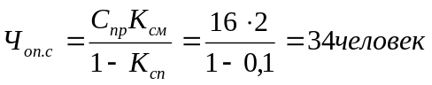
где К_{сп} – коэффициент невыходов на работу (принимем равным 0,1).

6.2. Расчёт численности вспомогательных рабочих, ИТР и управленческого персонала

Расчёт численности контролёров, кладовщиков, уборщиков, подсобных рабочих, ИТР и управленческого персонала.
При укрупнённых расчётах число контролёров можно принять исходя из нормы обслуживания одним контролёром 10-12 рабочих мест. Проектируемый участок занимается сборкой блока питания, численность рабочих мест на конвейере равна 15, поэтому целесообразно принять число контролёров равным 2 в смену. Так как участок работает в две смены, то общая численность контролёров составит 4 человека.
Численность комплектовщиков и кладовщиков принимается по одному человеку на участок (с учётом сменности работы). В нашем случае участок работает в две смены, поэтому численность комплектовщиков составит 2 человека, численность кладовщиков – также 2 человек.
Численность уборщиков производственных помещений определяется исходя из нормы обслуживания (можно принять норму обслуживания 550 м² в смену на одного рабочего). В данном случае общая площадь участка составляет 103,6 м², (см. табл. 3.2), следовательно, численность уборщиков в смену равна 1 человеку.
Численность подсобных и прочих вспомогательных рабочих можно принять 1,0-1,3% от общей численности рабочих.
Численность ИТР и управленческого персонала на участке не должна превышать в массовом производстве 3-4%, в серийном – 4-5% от общей численности производственных рабочих. Принимаем 4% - это 1 человек в смену.
Общая потребность в численности промышленно-производственного персонала сводится в табл. 6.1.

Таблица 6.1 - Состав промышленно-производственного персонала
Категория рабочих | Количество человек |  | Процент от общего количества
1. Основные производственные рабочие | 34 |  | 79,07
2. Вспомогательные рабочие  В том числе: | -
2.1. обслуживающие оборудование | 2 | 4,65
2.2. не обслуживающие оборудование | 6 | 13,95
3. ИТР и управленческий персонал | 1 |  | 2,33
ИТОГО | 48 |  | 100

7 Расчет себестоимости и цены единицы продукции с учетом косвенных налогов

Состав статей затрат

Себестоимость единицы продукции – это выраженная в денежной форме сумма затрат на её производство и реализацию. В качестве калькуляционной единицы может быть принято 1, 10, 100 или 1000 шт. изделий.
Все затраты, включаемые в себестоимость единицы продукции, разнообразны по своему составу. Это вызывает необходимость их классификации по определённым статьям расходов. Каждая статья расходов указывает целевое назначение затрат и их связь с процессом производства.
Для радиоэлектронных отраслей промышленности в настоящее время может быть принят следующий состав статей затрат (табл. 7.1).

Таблица 7.1— Калькуляция себестоимости и отпускной цены единицы продукции

Наименование статей затрат | Условное  обозначение | Сумма затрат  на плановый  выпуск продукции, у.е. | Сумма  на единицу  продукции, у.е.
1.Сырьё, материалы и другие материальные ценнрсти за вычетом реализуемых отходов | Рм | 11 456,18 | 0,8850
2. Покупные комплектующие изделия, полуфабрикаты и услуги производственного характера | Рк | 425 437,43 | 32,8650
3. Основная заработная плата основных производственных рабочих | Р зо | 6 247,36 | 0,4826
4. Дополнительная заработная плата основных производственных рабочих | Р зд | 1 874,21 | 0,1448
5. Основная и дополнительная заработная плата прочего ППП | Р зппп | 4 182,61 | 0,3231
6. Отчисления в государственный ФСЗН РБ ( 34% от ФЗП) | Р зс | 4 306,46 | 0,3327
7.Единый платеж налогов (0,5 % от ФЗП) | Рбс | 615,21 | 0,0475
8. Топливо и электроэнергия для технологических целей | Рэ | 6,97 | 0,0005
9. Расходы на подготовку и освоение производства | Р по | 624,74 | 0,0483
10. Износ инструментов и приспособлений целевого назначения | Р из | 937,10 | 0,0724
11. Амортизационные отчисления основных производственных фондов | Ра | 1 479,29 | 0,1143
12. Общепрозводственные расходы | Роп | 4 997,89 | 0,3861
13. Общехозяйственные расходы | Рох | 3 748,42 | 0,2896
14. Прочие производственные расходы | Рпр | 3 261,40 | 0,2519
Итого производственная себестоимость | Спр | 469 175,26 | 36,2437
15. Коммерчиские расходы ( внепроизводственные) | Рком | 4 691,75 | 0,3624
Итого полная себестоимость продукции | Сп | 473 867,01 | 36,6062
16. Нормативная прибыль на единицу продукции | Пн | 239 279,38 | 18,4843
17. Цена предприятия | Цп | 713 146,40 | 55,0905
18. Отчисление в местные целевые фонды | Рмб | 18 406,11 | 1,4219
19. Отчисления в республиканскийц фонд | Ррб | 15 025,39 | 1,1607
20. Отпускная цена без учета НДС | Цоц | 713 148,98 | 55,0907
21. НДС | Рндс | 129 210,87 | 9,9815
22. Цена реализации с учётом косвенных налогов | Цр | 875 044,70 | 67,5971

По приведенным статьям затрат рассчитывается полная себестоимость единицы продукции (С_{п}), а также цена предприятия (Ц_{п}), отпускная цена единицы продукции без учёта НДС (Ц_{оц}) и цена реализации единицы продукции с учётом косвенных налогов. Первые три статьи затрат по способу их включения в себестоимость продукции являются прямыми (однородными), и их величина определяется на каждую единицу продукции j-го наименования прямым расчётом по установленным нормам. Все остальные статьи затрат являются косвенными (комплексными), так как их прямым счётом определить невозможно. Их величины определяются по нормативам, установленным к основной заработной плате производственных рабочих или к трудоёмкости изготавливаемой продукции.

7.1. Расчет статьи затрат «Сырье, материалы и другие материальные ценности за вычетом реализуемых отходов»

Расчет этой статьи затрат производится по формуле:
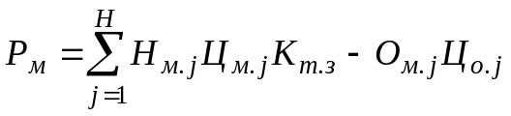,
где 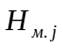 – норма расхода материала изделия j-го наименования в принятых единицах измерения (килограмм, метр, квадратный метр и т.д.);
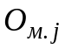 – количество реализуемого отхода материала j-го наименования в принятых единицах измерения;
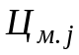, 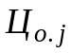 – соответственно цены единицы j-го вида материала и j-го вида отходов, у.е.;
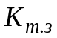 – коэффициент, учитывающий транспортно-заготовительные расходы при приобретении и доставке материалов (=1,03).
В эту статью включаются все затраты, как на основные, так и на вспомогательные материалы, необходимые для изготовления единицы продукции. Расчет затрат на сырье, основные и вспомогательные материалы ведется в табличной форме (табл. 7.2).
Для упрощения расчётов транспортно-заготовительные расходы можно определить по всей сумме затрат на сырьё и материалы в размере 5% от этой величины.
Таблица 7.2 – Расчёт затрат на материальные ценности

Наименование | Марка, профиль | Единица измерения | Норма расхода на комплект | Оптовая цена за единицу, у.е. | Сумма затрат  на единицу, у.е.
Провод | НВ-020-61 | кг | 0,5 | 1,455 | 0,7275
Флюс | ФКСН | кг | 0,001 | 0,35 | 0,0004
олово | - | кг | 0,003 | 4,45 | 0,0134
припой | ПОС-61 | кг | 0,08 | 1,362 | 0,1090
Спирт этиловый | ГОСТ 18300-72 | л | 0,001 | 1,2 | 0,0012
Итого |  |  |  |  | 0,8514
Транспортно-заготовительные расходы (принимаем 5% от суммы затрат на материалы) |  |  |  |  | 0,0426
Всего затрат |  |  |  |  | 0,8939
Реализуемые отходы (принимаем 1% от общей суммы затрат) - вычитаются |  |  |  |  | 0,0089
Всего с учетом возвратных отходов |  |  |  |  | 0,8850

7.2 Расчёт статьи затрат “Покупные комплектующие изделия, полуфабрикаты и услуги производственного характера”

Расчёт этой статьи затрат осуществляется по формуле
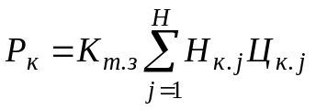,
где 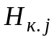 – количество комплектующих или полуфабрикатов j-го наименования, шт.;
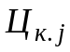 – оптовая цена j-го наименования комплектующего или полуфабриката, у.е.
Произведем расчет по данной статье в таблице 7.3.

Таблица 7.3 – Расчёт затрат на покупные комплектующие изделия и полуфабрикаты

Наименование | ГОСТ, марка | Кол-во на комплект, шт. | Оптовая цена за единицу, у.е. | Сумма затрат, у.е.
1. Трансформатор | THI46/220 | 2 | 8,55 | 17,10
2. Реле | РЭН29-11 | 3 | 1,5 | 4,50
3. Вилка | РШIП | 1 | 0,95 | 0,95
4. Транзистор | КТ603В | 4 | 1,45 | 5,80
5. Конденсатор | К50-6 | 2 | 1 | 2,00
6. Печатная плата | ЮК66.72.111 | 2 | 8,55 | 17,10
Итого |  |  |  | 31,30
Транспортно-заготовительные расходы (принимаем 5% от общей суммы затрат) |  |  |  | 1,57
Всего затрат |  |  |  | 32,87

7.3 Расчёт статьи затрат “Основная заработная плата основных производственных рабочих”

Расчёт основной заработной платы производственных рабочих на изготовление единицы продукции осуществляется по формуле:

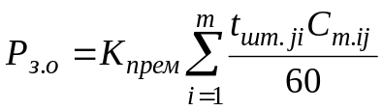,
где 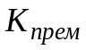 – коэффициент, учитывающий премии по премиальным системам (= 1,3);
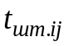 – норма штучного времени на i-й операции j-го наименования деталей, мин;
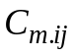 – часовая тарифная ставка, соответствующая разряду работы на i-й операции j-го наименования деталей, у.е.;
m – количество операций для изготовления одной детали соответствующего разряда.

Расчёт основной заработной платы основных производственных рабочих проведем в табличной форме (табл. 7.4).

Таблица 7.4 – Расчёт заработной платы производственных рабочих-сдельщиков

Содержание операции | Разряд работ | Норма времени, мин | Часовая тарифная ставка, у.е. | Сумма заработной платы, у.е.
1. Изготовить шаблон вязки жгута. Количество штырьков 51. Закрепить узлы начала провода за штырёк на жгуте согласно чертежу и таблице соединений | 3 | 1,55 | 0,834 | 0,0215
2. Развести провод по трассе на жгут согласно чертежу и таблице соединений | 3 | 6,23 | 0,834 | 0,0866
3. Закрепить второй конец провода за соответствующий штырёк узлом, оставив бирку с порядковым номером на конце провода. Обрезать излишек провода, оставив запас на 1-2 перепайки | 3 | 1,52 | 0,834 | 0,0211
4. Завязать на обоих концах провода по узлу | 3 | 4,65 | 0,834 | 0,0646
5. Снять изоляцию с концов проводов на длину 5-8 мм | 3 | 3 | 0,834 | 0,0417
6. Скрутить жилы проводов вдоль продольной оси. Флюсовать жилы проводов | 3 | 1,52 | 0,834 | 0,0211
7. Лудить жилы проводов погружением в припой ПОС-40. Температура припоя 250 °C | 3 | 4,68 | 0,834 | 0,0651
8. Уложить жгут в раму блока согласно монтажному чертежу. Отрегулировать положение жгута | 3 | 1,65 | 0,834 | 0,0229
Итого  прямой фонд заработной платы |  |  |  | 0,3447
Премии за выполнение плана (принимаем 30% от Р_{з.прям}) |  |  |  | 0,1379
Всего  основная заработная плата |  |  |  | 0,4826

7.4 Расчёт статьи затрат “Дополнительная заработная плата основных производственных рабочих”

Дополнительная заработная плата основных производственных рабочих может быть принята в процентах от основной заработной платы и определена по формуле
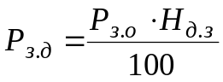,
где 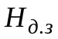 – процент дополнительной заработной платы производственных рабочих (= 30%).
Отсюда, 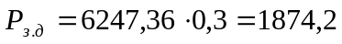 у.е.

7.5 Расчёт статьи затрат «Основная и дополнительная заработная плата прочего ППП»
Кроме основных производственных рабочих, в изготовлении продукции принимают участие и другие категории ППП: ИТР, управленческий персонал, служащие, младший обслуживающий персонал, ученики, вспомогательные рабочие. В связи с необходимостью исчисления налога на добавленную стоимость расчет заработной платы по категориям работающих лучше выделить в отдельную статью. Затраты по этой статье можно расчитать с помощью коэффициента (К_{з.п.}), учитывабющий соотношение заработной платы прочих категорий работающих и заработной платы основных производственных рабочих (К_{з.п.} можно принять равным 2).
Расчет основной и дополнительной заработной платы прочих категорий ППП производится по формуле:
(7.4)
(7.5)
где К_{дз} – коэффициент, учитывающий размер дополнительной заработной платы (К_{дз}=40%);
Ч_{в.р.i} - численность вспомогательных рабочих i-го разряда, чел.;
F_{э}^{р} - эффективный фонд времени одного рабочего за плановый период,ч.;
С_{т.i.-} часовая тарифная ставка рабочего i-го разряда по повременной оплате труда,у.е.
Расчеты сведены в таблицу 7.3
Таблица 7.5
Расчет основной и дополнительной заработной платы вспомогательных рабочих
Категория рабочих | Кол-во рабо-чих | Разряд рабо-чих | Эф. фонд | Час. став-ка | K_{прем} | Сумма с учетом  K_{прем}
Контролеры | 4 | V | 167.2 | 1,127 | 40% | 1055,23
Кладовщики | 2 | II | 167.2 | 0,754 | 40% | 352,99
Комплектовщики | 2 | III | 167.2 | 0,834 | 40% | 390,45
Уборщики | 2 | I | 167.2 | 0,697 | 40% | 326,30
Подсобные | 2 | II | 167.2 | 0,754 | 40% | 352,99
ИТОГО | 12 |  |  |  |  | 2477,97

Р_{з.в.р} = 2477,97 у. е.
Расчёт основной и дополнительной заработной платы ИТР и управленческого персонала производится по формуле:
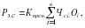 (7.6)
где Ч_{с.i.} - численность ИТР и управленческого персонала на i-ой должности, чел.
О_{i} - месячный должностной оклад работника на i-ой должности,у.е.
К_{прем} - коэффициент, учитывающий премиальную надбавку к окладу
(40 %).
Размер основной и дополнительной заработной платы прочего ППП определяется по формуле:
Р_{з.ппп.}=Р_{з.в.р.}+Р_{з.с.} (7.7)
Р_{з.ппп}=2477,97 + 560 = 3037,97 у.е.
Чтобы определить размер основной и дополнительной заработной платы, приходящейся на единицу изделия, необходимо определить коэффициент соотношения:
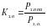 (7.8)
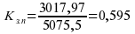
Расчёт основной и дополнительной заработной платы прочего ППП, приходящейся на единицу изделия, производится по формуле:
Р_{з.ппп.j.}=Р_{з.о.j} ∙ К_{з.п} (7.9)
Р_{з.ппп. j}=0,929*2,54=2,36 у.е.

7.5 Расчёт статьи затрат “Отчисления в государственный фонд социальной защиты населения РБ”

Отчисления в фонд социальной защиты населения РБ производится со всех сумм выплат работающих в размере установленного норматива (Н_{с.з} = 35%). Расчёт этого показателя производится по формуле
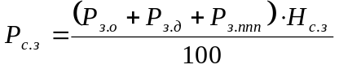
Р_{с.з}=(6247,36 + 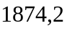+ 4182,6)*0,34 = 1817,04 у.е

7.6 Расчёт статьи затрат “Единый платёж налогов”

Расчёт ведётся по формуле
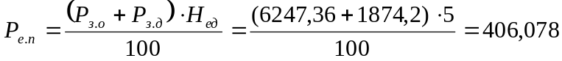 у.е.
где 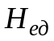 – процент единого платежа чрезвычайного налога и обязательных отчислений в государственный фонд содействия занятости (=5%).

7.7 Расчёт статьи затрат “Топливо и электроэнергия для технологических целей”

В эту статью включаются, как правило, затраты на силовую электроэнергию, потребляемую технологическим оборудованием и транспортными средствами. Расчёт производится по формуле
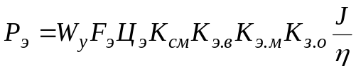,
где 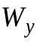 – установленная мощность электродвигателей оборудования и транспортных средств, кВт;
– эффективный фонд времени работы оборудования и транспортных средств за плановый период времени в одну смену, ч;
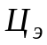 – тариф за 1 кВт⋅ч электроэнергии, у.е. 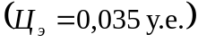;
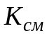 – число рабочих смен в сутки;
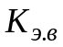 – коэффициент, учитывающий использование энергии по времени (= 0,6-0,7);
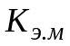 – коэффициент, учитывающий использование энергии по мощности (= 0,4-0,5);
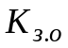 – коэффициент загрузки оборудования (средний по расчёту);
J – коэффициент, учитывающий потери электроэнергии в сети 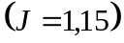;
– коэффициент полезного действия оборудования 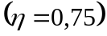.

Для рассматриваемого случая
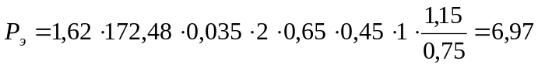 у.е.

7.8 Расчёт статьи затрат “Расходы на подготовку и освоение производства”

Если расходы возмещаются не за счёт инновационного фонда, их размер определяется по формуле
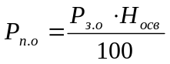,
где 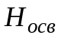 – процент расходов на освоение производства 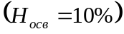.

Для рассматриваемого случая

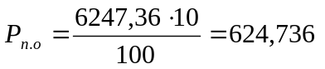 у.е.

7.9 Расчёт статьи затрат “Износ инструментов и приспособлений целевого назначения”

Затраты на возмещение износа специнструмента, спецоснастки и прочих специальных расходов определяются исходя из установленного норматива к основной заработной плате производственных рабочих (Н_{из} = 10-15%). Расчёт затрат производится по формуле
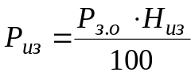.
Для рассматриваемого случая
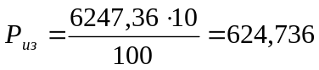 у.е.

7.10 Расчёт статьи затрат “Амортизационные отчисления основных производственных фондов”

Сумма амортизационных отчислений определяется исходя из балансовой (первоначальной) стоимости основных производственных фондов и норм амортизации. Расчёт амортизации (Р_{а}), производится по формуле
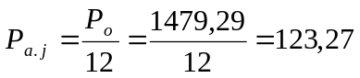 у.е.
где 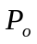 – сумма амортизационных отчислений по всем видовым группам основных производственных фондов (таблица 5.3), у.е.;
12 – если программа выпуска продукции задана на месяц.

7.11 Расчёт статьи затрат "Общепроизводственные расходы”

Расчёт затрат по данной статье производится по формуле
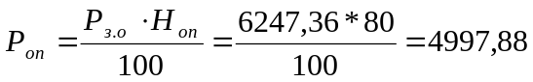 у.е.,
где 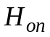 – процент общепроизводственных расходов (= 80-100%).

7. 12 Расчёт статьи затрат “Общехозяйственные расходы”

Расчёт затрат по данной статье производится по формуле
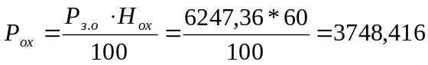 у.е.,
где 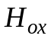 – процент общехозяйственных расходов (= 60-80%).

7. 13 Расчёт статьи затрат “Потери от брака”

Расчёт этой статьи не производится, так как процент брака неизвестен. (Принимаем его равным нулю).

7. 14 Расчёт статьи затрат “Прочие производственные расходы”

В состав статьи “Прочие производственные расходы” включаются затраты на гарантийный ремонт и гарантийное обслуживание техники и другие виды затрат. В расчёте можно величину этих затрат определить укрупнённо, приняв Н_{пр} равным 0,5-2% от суммы затрат (С_{пр}) по всем предыдущим статьям (1–13):
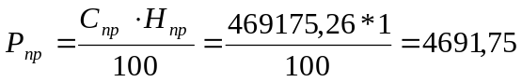 у.е.
Суммированием статей 1–14 получаем производственную себестоимость продукции (С_{пр}).

7. 15 Расчёт статьи затрат “Коммерческие расходы”

В состав статьи “Коммерческие расходы” включаются затраты на упаковку и транспортировку продукции до места её отправления на реализацию и другие виды расходов. В расчёте величину этих затрат можно определить укрупнённо, приняв Н_{ком} равным 1-2% от производственной себестоимости.
Для рассматриваемого случая
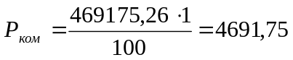 у.е.

7. 16 Расчёт нормативной прибыли на единицу продукции

Уровень рентабельности единицы продукции (У_{ри}) примем равным 50% от полной себестоимости. Тогда размер нормативной прибыли на единицу продукции можно определить по формуле
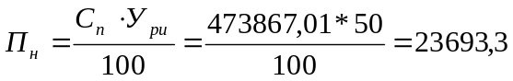 у.е.

7. 17 Расчёт цены предприятия

Цена предприятия определяется по формуле
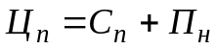.
Для рассматриваемого случая
у.е.

7. 18 Расчёт статьи затрат “Отчисления в местные целевые бюджетные фонды”

Отчисления в местные целевые бюджетные фонды стабилизации экономики производителей сельскохозяйственной продукции и продовольствия, местные бюджетные целевые жилищно-инвестиционные фонды и целевой сбор на содержание и ремонт жилищного фонда определяются по формуле
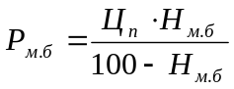,
где 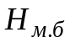 – норматив отчисления в местные целевые бюджетные фонды 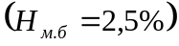.

Для рассматриваемого случая
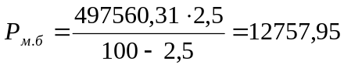 у.е.

7. 19 Расчёт статьи затрат “Отчисления в республиканский фонд поддержки производителей сельскохозяйственной продукции и дорожный фонд”

Отчисления в республиканский фонд поддержки производителей сельскохозяйственной продукции, продовольствия и аграрной науки и отчисления пользователями автомобильных дорог в дорожный фонд определяются по формуле
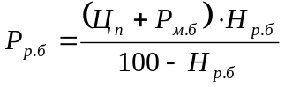,
где 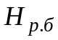 – норматив отчислений в республиканский фонд 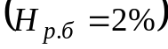.

Для рассматриваемого случая
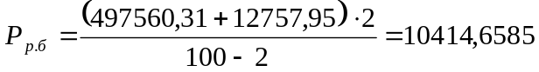 у.е.

7.20 Расчёт цены без учёта НДС

Расчёт цены без учёта НДС производится по формуле
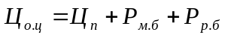.
Для рассматриваемого случая
у.е.

7.21 Расчёт НДС

Расчёт НДС производится по формуле
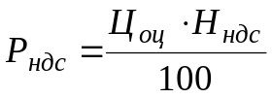,
где 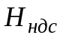 – норматив налога на добавленную стоимость 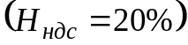.

Для рассматриваемого случая
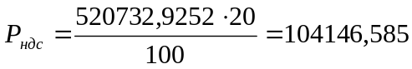 у.е.

7.22 Расчёт цены реализации с учётом косвенных налогов

Расчёт цены реализации с учётом косвенных налогов производится по формуле
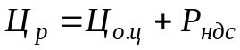.
Для рассматриваемого условного примера
у.е.

8 Расчёт технико-экономических показателей участка

Результаты производственно-хозяйственной деятельности любого производственно-хозяйственного подразделения (предприятие, цех, участок) оцениваются с помощью ряда технико-экономических показателей. Их определение основывается на тщательном экономическом анализе и расчётах, которые дают возможность судить о степени использования материальных, трудовых и финансовых ресурсов подразделения (цеха, участка).

Расчёт потребности в оборотных средствах

Оборотные средства состоят из оборотных производственных фондов и фондов обращения.
Оборотные производственные фонды включают стоимость производственных запасов (основных и вспомогательных материалов, покупных комплектующих изделий, топлива, тары, запчастей и малоценных быстроизнашивающихся предметов, малоценного инструмента, инвентаря), незавершённого производства и расходов будущих периодов.
Фонды обращения представляют собой стоимость готовой продукции на складе, денежные средства в расчётах, кассе предприятия и на счетах в банке.
По способу расчёта оборотные средства делятся на нормируемые и ненормируемые.
К нормируемым оборотным средствам относятся все элементы оборотных производственных фондов, а из фондов обращения – стоимость готовой продукции, находящейся на складе.
К ненормируемым оборотным средствам относятся остальные элементы фондов обращения: денежные средства в расчётах, кассе предприятия и на счетах в банке.
В курсовой работе определяется только стоимость нормируемых оборотных средств. Она принимается равной 50% стоимости основных производственных фондов.

8.1 Расчёт полной себестоимости планового объёма продукции

Расчёт себестоимости товарного выпуска продукции участка цеха за плановый период производится по формуле
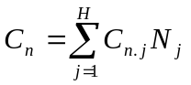 у.е.,
где 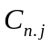 – полная себестоимость единицы j-го вида изделия (табл. 7.1), у.е.

у.е.

8.2 Расчёт объёма реализуемой продукции за плановый период

Продукция цеха (участка) – это продукция, выработанная для реализации на сторону (передачи другому цеху), объём реализуемой продукции определяется по формуле
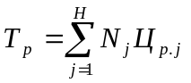 у.е.,
где 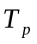 – продукция участка, оцениваемая в действующих отпускных (свободных) ценах предприятия на плановый период, у.е.
Н – номенклатура изготавливаемых изделий на участке за плановый период;
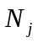 – программа выпуска изделия по участку за плановый период, шт.;
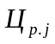 – отпускная (свободная) цена единицы изделия c учётом НДС, у.е./шт.
Отсюда, 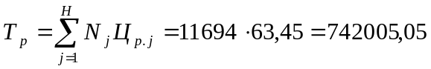 у.е.

8.3 Определение затрат на одну условную единицу реализуемой продукции

Затраты на одну условную единицу реализуемой продукции определяются по формуле
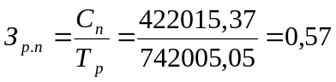 у.е.

8.4 Расчёт общей суммы прибыли от реализации продукции

Прибыль от реализации основной продукции участка (цеха) определяется по формуле
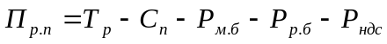
у.е.
В курсовой работе учтем прибыль от прочей реализации (сверхнормативные запасы товароматериальных ценностей, проведение работ и оказание услуг промышленного характера). Прибыль от прочей реализации примем 15% от П_{р.п}, т.е.
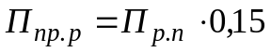 = 168806,15*0,15=25320,92у.е.
Общая сумма прибыли от реализации продукции определяется по формуле
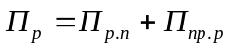 = 168806,15+25320,92=194127,07 у.е.

8.5 Расчёт балансовой прибыли предприятия

Балансовая прибыль П_{б} характеризует результат всей производственно-хозяйственной деятельности цеха (участка). Она определяется по формуле
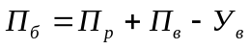 = 194127,07 у.е.,
где 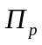 – прибыль от реализации, у.е.;
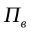,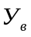 – прибыль или убытки от внереализационной деятельности, у.е.
В курсовой работе П_{в} и У_{в} принимаются равными нулю. В связи с этим П_{б} принимается равной П_{р}.

8.6 Расчёт налога на недвижимость

Сумма налога на недвижимость определяется по формуле
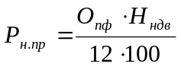 у.е.,
где 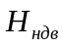 – ставка налога на недвижимость, % /год;
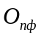 – остаточная стоимость основных производственных фондов участка за месяц, у.е.

Годовая ставка налога на недвижимость, являющуюся собственностью государства, устанавливается в размере 1% от остаточной стоимости основных производственных фондов.
Остаточная стоимость основных производственных фондов в курсовой работе определяется по формуле
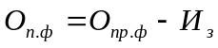 у.е.,
где 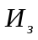 – сумма износа основных производственных фондов цеха (участка), у.е.
Сумму износа основных производственных фондов можно принять в размере суммы амортизации . Только при месячной программе необходимо взять 1/12 часть.
Таким образом у.е.
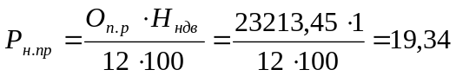 у.е.

8.7 Расчёт налога на нормируемые оборотные средства (оборотный капитал)

Сумма налога на оборотный капитал определяется по формуле
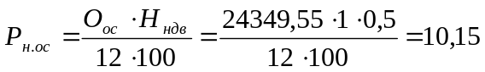 у.е.,
где 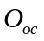 – среднегодовая стоимость нормируемых оборотных средств, у.е.

8.8 Расчёт общей суммы налога на недвижимость

Расчёт налога на недвижимость производится по формуле
у.е.

8.9 Расчёт налогооблагаемой прибыли

Расчёт налогооблагаемой прибыли производится по формуле
у.е.,
где 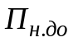 – прибыль от мероприятий, которые облагаются налогом на доход (можно принять 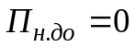), у.е.;
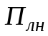 – размер льготируемой прибыли (=0), у.е.

8.10 Расчёт налога на прибыль

Расчёт налога на прибыль производится по формуле
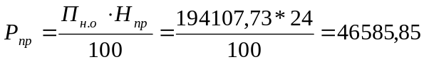 у.е.,
где 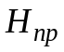 – ставка налога на прибыль (можно принять 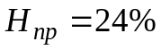).

8.11 Расчёт транспортного налога

Расчёт транспортного налога производится по формуле
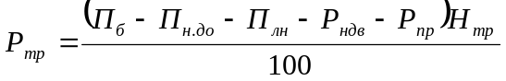 у.е.,
где 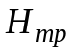 – ставка транспортного налога (можно принять 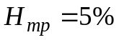).
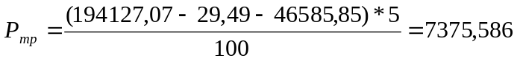 у.е.

8.12 Расчёт чистой прибыли

Расчёт чистой прибыли (прибыли, остающейся в распоряжении предприятия, цеха, участка и направляемой для формирования резервного фонда (П_{р.ф}=5%), фонда пополнения собственных оборотных средств (П_{ф.ос} = 30%), фонда накопления (П_{ф.н} = 30%) и фонда потребления (П_{ф.п} = 35%)) производится по формуле
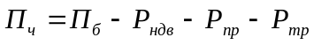 у.е.
у.е.

8.13 Расчёт уровня рентабельности изделия

Расчёт уровня рентабельности изделия (У_{изд.j}) производится по формуле
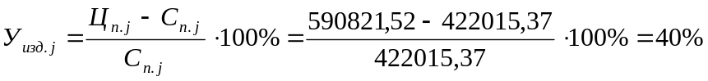

8.14 Расчёт уровня рентабельности производства

Расчёт уровня рентабельности производства (У_{р.п}) производится по формуле
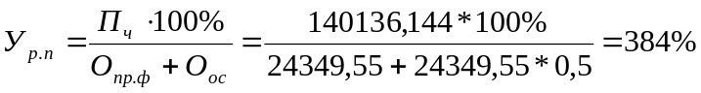.

8.15 Расчёт фондоотдачи

Фондоотдача характеризует уровень использования всех основных производственных фондов цеха (участка). Основные производственные фонды включают балансовую (первоначальную) стоимость всех видовых групп производственных фондов цеха или участка.
Расчёт фондоотдачи производится по формуле
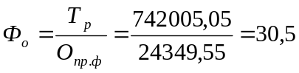 у.е.,
где 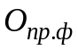 – среднегодовая стоимость основных производственных фондов.

Все рассчитанные ТЭП сводятся в таблицу 8.1.

Таблица 8.1 – Основные ТЭП работы участка (цеха)

Показатель | Единица измерения | Значение показателя
- Плановый объём производства | шт. | 11694
2. Объём реализуемой продукции | у.е. | 742005,05
3. Полная себестоимость реализуемой продукции | у.е. | 422015,37
4. Затраты на условную единицу продукции | у.е. | 0,57
5. Полная себестоимость единицы продукции | у.е./шт. | 36,09
6. Цена предприятия единицы продукции | у.е. | 590821,52
7. Цена реализации продукции с учётом косвенных налогов | у.е. | 742005,05
8. Прибыль от реализации продукции | у.е. | 194127,07
9. Чистая прибыль предприятия | у.е. | 140136,144
10. Уровень рентабельности производства | % | 384
11. Уровень рентабельности изделия | % | 40
12. Фондоотдача выпускаемой продукции | у.е. | 30,5
13. Численность ППП – всего  В том числе:  - основных производственных рабочих | чел. | 29  29
14. Производительность труда одного производственного рабочего | у.е./чел. | 25586,38
15. Производительность труда работающих | у.е./чел. | 25586,38
16. Размер отчислений в фонд СЗН РБ | у.е. | 2360,37
17. Размер единого платежа налога в бюджет | у.е. | 337,2
18. Размер отчислений в местный целевой бюджет | у.е. | 15149,27
19. Размер отчислений в республиканский целевой фонд (с/х, ДФ) | у.е. | 12366,75
20. НДС | у.е. | 123667,51
21. Размер налога на прибыль | у.е. | 46585,85
22. Размер налога на недвижимость | у.е. | 29,49
23. Стоимость основных производственных фондов | у.е. | 24349,55
24. Среднегодовая стоимость оборотного капитала | у.е. | 12174,775
25. Общий фонд заработной платы ППП | у.е. | 6740,7
26. Среднемесячная заработная плата одного работающего | у.е. | 232,44

Заключение

В данной курсовой работе был спроектирован и рассчитан участок по производству блокапитания А. При обосновании типа производства был сделан вывод о том, что тип производства на участке массовый с организацией поточного производства в виде однопредметной непрерывно – поточной линии. Для данного участка были рассчитаны основные календарно – плановые нормативы, такие как: такт потока; количество рабочих мест по операциям и по всей поточной линии; скорость движения конвейера; период конвейера; величина заделов; длительность производственного цикла; стандарт-план работы линии. Так, такт потока равен 1,77 мин/шт., количество рабочих мест равно 13, количество основных производственных рабочих составило 29 человек.
В данной работе была проведен расчет площади, занимаемой участком, а также его планировка с учетом нормативов площади по каждому виду оборудования. Был обоснован и выбран тип здания, где должен размещаться участок. В результате проведенных расчетов стоимость основных производственных фондов составила 24349,55у.е.
Заключительным этапом расчета являлся расчет технико–экономических показателей участка, таких как: себестоимость единицы продукции, объем реализуемой продукции, балансовая прибыль, уровень рентабельности производства и единицы продукции. Так рентабельность производства составила 384%, а уровень рентабельности изделия составил 40%, что можно считать хорошим результатом для данного типа производства.
В ходе проведения курсовой работы были углубленны, закреплены и конкретизированы теоретические знания в области экономики и организации производства, приобретены навыки практических расчетов по проектированию и организации участка производства отдельной детали.

Список использованных источников
1. Организация производства и управление предприятием: Методическое пособие для выполнения курсовой работы для студентов всех специальностей и форм обучения БГУИР. В 2 ч. Ч. 1: Комплексная автоматизация производства / А.А.Горюшкин, Л.Ч.Горностай, Н.И.Новицкий; Под ред. Н.И.Новицкого. – 2-е изд., дораб. – Мн.: БГУИР, 2006. – 77 с.: ил.
2. Организация производства и управление предприятием: Метод. пособие для выполнения курсовой работы для студентов всех специальностей и форм обучения БГУИР. В 2 ч. Ч. 2: Поточное и непоточное производства / Н.И.Новицкий, А.А.Горюшкин, Е.А.Игнатова, и др.; Под ред. Н.И.Новицкого. – Мн.: БГУИР, 2003. – 113 с.: ил.
3. Технологические процессы и исходные данные для выполнения курсовой работы: Прил. к метод. пособию “Организация производства и управление предприятием”, ч. 2, для студ. всех спец. и форм обуч. БГУИР / Н.И.Новицкий, А.А.Горюшкин, Е.А.Игнатова и др.; Под ред. Н.И.Новицкого. – Мн.: БГУИР, 2004. – 132 с.: ил.

Приложение 1

Приложение 2
Планировка участка производства

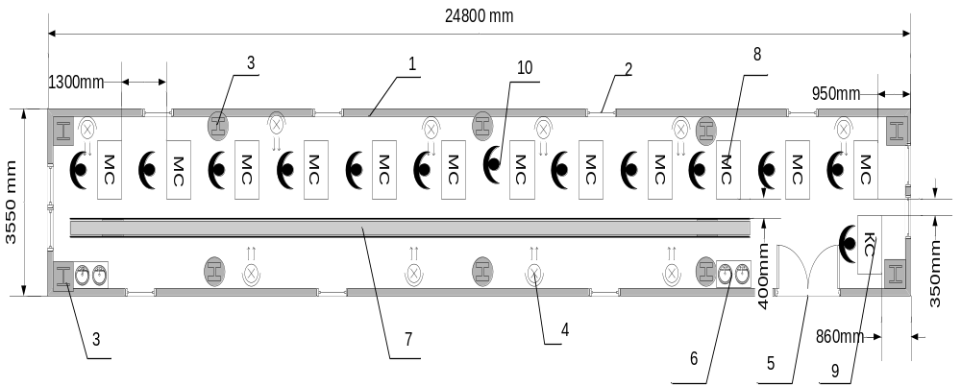
1 – стена; 2 – окна; 3 – колонны; 4 – местное освещение; 5 – двери; 6 – холодная и горячая вода; 7 – ленточный конвейер; 8 – монтажный стол; 9 – контрольный стол; 10– рабочие места.

